лекція
Основні поняття електромеханіки

Електромеханіка – наука про перетворення різних видів енергії (в основному механічної) у електричну і навпаки.
Електропривод – сукупність засобів для перетворення електричної енергії в механічну. Основні складові частини електропривода: електричні машини, електричні апарати (включаючи електронні), системи керування, передавальні пристрої (редуктори, муфти та ін.).
Електричний струм – це рух електричних зарядів, який обумовлено наявністю електричного поля, і при проходженні якого виникає магнітне поле. Таким чином, у природі існує єдине електромагнітне поле.
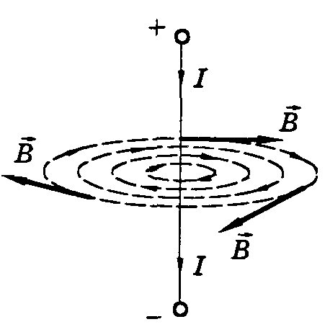
Правило правого гвинта : якщо гвинт з правою нарізкою вгвинчувати у напрямку струму, то обертання гвинта відповідає напрямку магнітних ліній, які оточують провідник із струмом. Стосовно котушки це правило формулюється так: якщо головку гвинта обертати у напрямку струму у витках котушки, то напрямок переміщення гвинта покаже напрямок магнітних силових ліній усередині котушки.
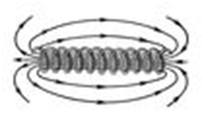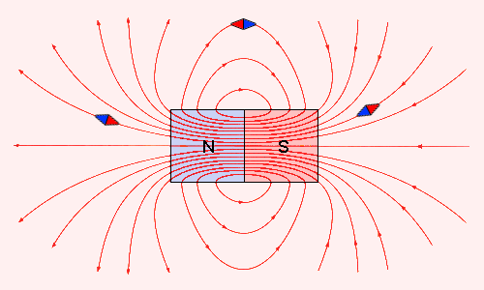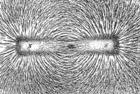
Магнітне поле – це особливий вид матерії, який проявляється у впливі з визначеною силою на магніти, провідники з струмом та у інших явищах. Північним називають полюс магніту, який обертається до північного полюсу землі, графічно магнітне поле зображають за допомогою магнітних ліній, які у зовнішньому просторі мають напрямок від північного полюсу до південного. Уздовж цих ліній встановлюються магнітні стрілки. Усередині магніту магнітні лінії переходять від південного полюсу до північного. Відокремити північний полюс від південного неможливо. У результаті розділу ми завжди отримаємо магніт з двома полюсами. На відміну від електричного, магнітне поле не має потенціалу, воно є вихровим полем, полем без джерел. Тільки умовно визначають різницю магнітних потенціалів – магніторушійну силу (МРС). Сукупність магнітних ліній, які пронизують дану поверхню, називають магнітним потоком через цю поверхню.
Векторна величина, яка чисельно дорівнює густині магнітних ліній у даній точці поля і направлена уздовж ліній поля, називається магнітною індукцією. Іншими словами, це векторна величина, яка чисельно дорівнює максимальній силі, що діє зі сторони магнітного поля на одиничний елемент струму:
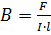, 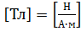.
Напруженість магнітного поля – це МРС, розрахована на одиницю довжини магнітної лінії.
Закон електромагнітної сили (закон Ампера) визначає електромагнітну силу, яка діє на провідник із струмом розміщений у магнітному полі: якщо провідник l зі струмом i помістити в магнітне поле, то на цей провідник діє електромагнітна сила f_{ем} = B∙l∙i∙sinφ, де φ – кут між провідником та лініями магнітної індукції В. В електричних машинах, як правило, провідник перетинається з лініями магнітного поля під кутом f_{ем} = 90˚. Тоді f_{ем} = B∙l∙i.
Напрямок дії електромагнітної сили визначається за правилом лівої руки : долоню лівої руки розташовують у магнітному полі так, щоб лінії поля були напрямлені в долоню, а чотири пальці, витягнуті в площині долоні, розташовують у напрямку струму в провіднику; тоді великий палець, відігнутий у площині долоні на 90˚, покаже напрямок електромагнітної сили, яка діє на провідник.
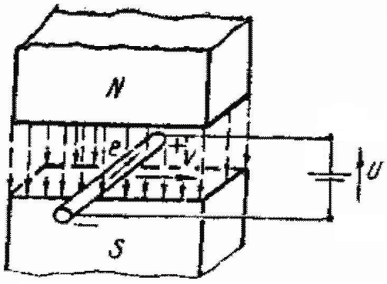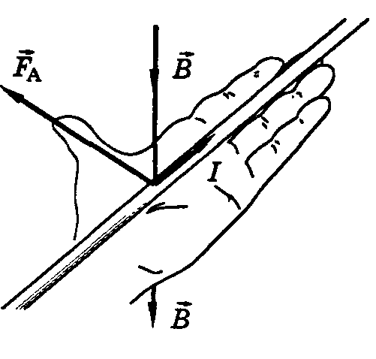
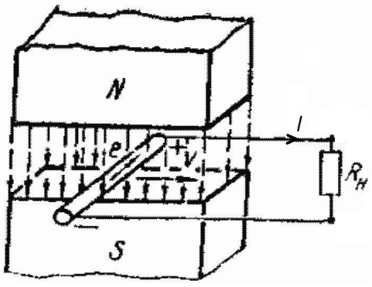
Закон електромагнітної індукції (закон Фарадея) визначає електрорушійну силу (ЕРС), яка індукується в електричних колах при зміні магнітного потоку, зв’язаного з ними: при будь-якій зміні магнітного потоку Ф, який пронизує провідний контур, у цьому контурі наводиться (індукується) електрорушійна сила Е, пропорційна швидкості зміни Ф у часі:
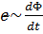,
для даної схеми електромеханічного перетворювача:
E=B∙l∙V.
Закон Ленца: ЕРС, індукована в контурі відповідно до закону електромагнітної індукції, завжди має такий порядок, що створений нею струм перешкоджає зміні потоку Ф, під впливом якого ця ЕРС виникла.
Напрямок індукованої в провіднику ЕРС визначається за правилом правої руки: долоню правої руки розташовують у магнітному полі так, щоб лінії поля були напрямлені в долоню, а великий палець, відігнутий в площині долоні на 90˚, розташовують у напрямку руху провідника; тоді інші пальці руки, витягнуті в площині долоні, покажуть напрямок індукованої в провіднику ЕРС.
Взаємоіндукція – явище індукування ЕРС у колах при зміні струму у інших колах, які магнітно-зв’язані з розглядаємими колами.
Самоіндукція – явище індукування ЕРС у колі при зміні струму у ньому.
Електрична машина (ЕМ) – це машина, дія якої ґрунтується на використанні явища електромагнітної індукції і яка призначена для перетворення механічної енергії в електричну, або електричної енергії в механічну, або електричної енергії в електричну іншого роду струму, іншої напруги, іншої частоти.
Номінальний режим роботи ЕМ – це режим, при якому машина призначена працювати заводом-виробником, і який характеризується номінальними напругою, струмом, швидкістю і т.д. Основні номінальні параметри вказують у паспорті (металева дощечка на остові машини). Для двигуна номінальний режим визначається, як максимальне навантаження, при якому двигун працює безкінечно довго, не перегріваючись вище критичного значення температури.
По призначенню електричні машини (ЕМ) можна розділити на три види: генератори, двигуни, перетворювачі.
Електричний генератор – ЕМ, призначена для перетворення механічної енергії в електричну.
Електричний двигун – ЕМ, призначена для перетворення електричної в механічну.
Електромашинний перетворювач – ЕМ, призначена для перетворення електричної енергії в електричну іншого роду струму, іншої напруги, іншої частоти.
У всіх ЕМ використовуються явища електромагнітної індукції та електромагнітної взаємодії. Тому у кожній ЕМ повинні бути індуктор (частина, що утворює магнітний потік) та якір (частина в якій наводиться ЕРС при перетинанні обмотки якоря з лініями магнітного потоку).
Статор – нерухома частина ЕМ.
Ротор – частина ЕМ, яка обертається.
Трансформатор – статичний електромагнітний пристрій, що має дві або більшу кількість індуктивно-зв’язаних обмоток і призначений для перетворення за допомогою явища електромагнітної індукції однієї або декількох систем змінного струму в одну або декілька інших систем змінного струму. Трансформатор не є машиною, так як він не має частин, які рухаються, але ЕМ та трансформатори єднає те, що їх дія ґрунтується на використанні закону електромагнітної індукції.

